ODBOJKA
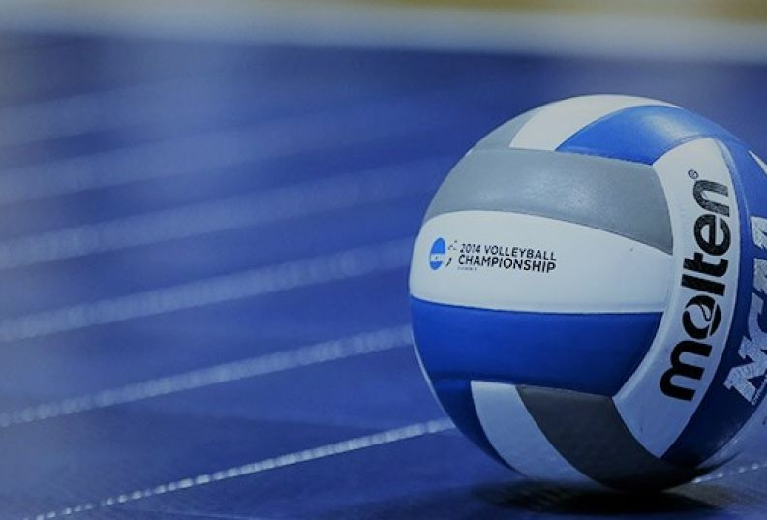

Odbojka je olimpijski sport . Odbojka je timska (grupna) igra .s loptom u kojem igraju dve protivničke ekipe na terenu koji ima na sredini razapetu mrežu. Cilj igre je poslati loptu preko mreže da bi dodirnula protivničko polje i sprečiti protivnika da učini isto. Ekipa ima pravo na tri odigravanja (ne računajući dodir bloka), pre nego što vrati loptu protivniku.
Igra se uglavnom rukama ,ali dozvoljeno jei igranje svim delovima tela ukljucujuci i noge.Zabranjeno je dodirnuti mrezu prilikom smeciranja ili blokiranja. U timu je 12 igrača. Na terenu se nalazi 6 igraca,a sest igraca se nalazi na klupi za rezervne igrace.

Prvi servis u prvom setu, kao i u odlučujućem (petom) setu, izvodi ekipa određena ždrebom
Lopta se ubacuje u igru servisom: igrač koji servira upućuje loptu preko mreže prema protivniku.
Kod izvođenja servisa lopta mora biti udarena jednom šakom ili bilo kojim drugim delom ruke jer je izbačena ili ispuštena iz ruke.

Redosled rotacije je određen početnom postavom ekipe, a kontrolira se redosledom serviranja i pozicijom igrača tokom seta.

* Tim se sastoji od tehničara, korektora, dva primača, srednjeg blokera i libera, gde svako ima svoju funkciju.

* Tehničar je mozak ekipe i on uvek stoji u blizini mreže.

* Blokeri takođe stoje kod mreže i njihova uloga je da blokiraju protivnički smeč.

*Korektor smečuje,

* Primači i libero primaju servis. Libero ne servira i ne blokira udarce.

ODBOJKA-DIMENZIJE TERENA

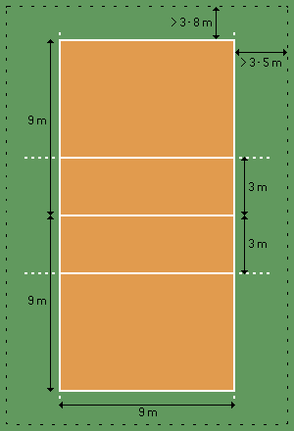

Odbojkaški teren je dimenzija 18×9 metara.
Po sredini igrališta razapeta je mreža široka 1 metar i duga 9,5 metara. Visina mreže 243 cm za seniore i 224 cm za seniorke. Središnjom linijom podeljeno na dva polja; na 3 metra od nje teku sa strane paralelne linije koje označavaju zonu napada, a iza njih zonu odbrane. Prostor za serviranje je iza zadnje linije i može se slobodno servirati s bilo kojeg mjesta duž linije.
Ekipa smije loptu taknuti tri puta u jednom poenu, a isti igrač ne sme odigrati loptu dvaput uzastopce (blok se ne vredi kao dodir, tako da kad igrač odigra blok, može igrati još jednom).
Lopta ostaje u igri dok ne dodirne teren, zid ili neki predmet, odnosno dok neko od igrača ne učini grešku.
Moderna odbojka se igra na tri dobijena seta, do 25 poena. Kada i jedna i druga ekipa imaju po dva dobijena seta, igra se treći set, tzv. TAJ-BREK do 15 poena.
U setu (osim u odlučujućem, 5. setu) pobeđuje ekipa koja prva osvoji 25 poena sa vođstvom odnajmanje dva poena. U slučaju nerešenog rezultata 24-24, igra se nastavlja dok se ne postignevođstvo od dva poena (26-24; 27-25; …).
Pobednik utakmice je ekipa koja osvoji 3 seta.
U slučaju izjednačenog rezultata 2-2, odlučujući (peti) set se igra do 15 poena sa vođstvom odnajmanje dva poena.
U igri u jednom setu se moze traziti 2 tajm auta i 6 zamena.
Elementi odbojkaške tehnike
Servis je početni udarackojim počinje ssvaki poen.
Odbijanje podlakticama(prijem servisa,odbrana polja).
Dizanje (odbijanje prstima
Smečiranje je najefikasniji i najatraktivniji oblik upućivanja lopte u protivničko polje
Blok je prva linija odbrane u odbojci I najefikasnija odbrana od smeča.

https://www.youtube.com/watch?v=VHio2-q4Xt0

Блок са три играча Пријем подлактицама,,чекићем“
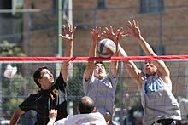
Istorija odbojke u Srbiji
Odbojka je nastala 1895. godine u Sjedinjenim Američkim Državama, kada je g. Vilijam G. Morgan, profesor fizičkog vaspitanja u Holiouku (Masačusets), izmislio novu igru koju je nazvao Mintonet. Prvi egzibicioni meč je održan na Springfild koledžu 1896. godine, nakon čega je ubrzo igra dobila naziv koji će ostati sve do današnjih dana - eng. Volleyball (u početku Volley Ball). Prvobitna pravila, koja su se značajno razlikovala od trenutno važećih, evoluirala su tokom godina i često se menjala, pogotovo u prvim fazama razvoja novog sporta koji je počeo aktivno da se upoznaje sa ostatkom sveta za vreme i nakon I svetskog rata preko američkih vojnih trupa koje su bile stacionirane u inostranstvu, prvenstveno u Evropi i Aziji.

U našu zemlju odbojku je 1924. godine doneo g. Vilijam Vajland, profesor folklora i narodnih sportova iz Ouklenda (Kalifornija), kada je u organizaciji Crvenog krsta održao niz predavanja i demonstracija američkih sportova u Beogradu i Novom Sadu. Veruje se da njegov dolazak označava početak odbojke na ovim prostorima, a 1924. se smatra za godinu kada je prvi put odbojkaška lopta došla u Srbiju.
Odbojka zanimljivosti

Istorija odbojke u Srbiji
Odbojka je nastala 1895. godine u Sjedinjenim Američkim Državama, kada je g. Vilijam G. Morgan, profesor fizičkog vaspitanja u Holiouku (Masačusets), izmislio novu igru koju je nazvao Mintonet. Prvi egzibicioni meč je održan na Springfild koledžu 1896. godine, nakon čega je ubrzo igra dobila naziv koji će ostati sve do današnjih dana - eng. Volleyball (u početku Volley Ball). Prvobitna pravila, koja su se značajno razlikovala od trenutno važećih, evoluirala su tokom godina i često se menjala, pogotovo u prvim fazama razvoja novog sporta koji je počeo aktivno da se upoznaje sa ostatkom sveta za vreme i nakon I svetskog rata preko američkih vojnih trupa koje su bile stacionirane u inostranstvu, prvenstveno u Evropi i Aziji.

U našu zemlju odbojku je 1924. godine doneo g. Vilijam Vajland, profesor folklora i narodnih sportova iz Ouklenda (Kalifornija), kada je u organizaciji Crvenog krsta održao niz predavanja i demonstracija američkih sportova u Beogradu i Novom Sadu. Veruje se da njegov dolazak označava početak odbojke na ovim prostorima, a 1924. se smatra za godinu kada je prvi put odbojkaška lopta došla u Srbiju.

-1916. godine u Americi je odbojku igralo oko 200 000 ljudi. Igralo se na sveučilištima i školama, a igrali su je i žene i muškarci.
-Odbojka je drugi po redu najpopularniji sport na svetu, prvi je fudbal.
U program Olimpijskih igara odbojka je uvrštena 1957. godine, a po prvi put su odigrane na Olimpijadi u Tokiju 1964. godine. Danas FIVB 218 zemalja članica.
-. U program Olimpijskih igara odbojka na pesku uvrštena je 1996. godine.
-Najduža zabilježena odbojkaška utakmica odigrana je u Kinstonu u North Carolini (SAD) 1980. godine. Trajala je 75 sati i 30 minuta.
-1930. godine prvi put je dvoje ljudi odigralo odbojku na pesku.
-Dodavanje čekićem nije uveden u igru sve do 1940. godine.
-Prvo Svetsko prvenstvo u odbojci održano je za muškarce 1949. a za žene 1952. Godine.

PITANJA

1.Kako se zove početni udarac u odbojci?
2.Kad se osvaja bod za ekipu?
3.U koliko dobivenih setova se igra utakmicai ?
4. Do koliko poena se igra jedan set I koja razlika u poenima mora biti da bi se osvojio set?
5.Do koliko poena se igra peti set?
6...Koje su dimenzije odbojkaškog terena? .
7..Koja je visina mreže za muškarce,a koja za žene?
8.Koliki broj igrača čini ekipu.,a koliko igrača čini postavu na terenu?
9.Koji su elementi tehnike u odbojci?
10.Navedi pozicije igrača.

